手把手教你玩转模板（菜鸟篇）
楼主强调下，这个方法针对没有网页专业工具的大多数新手写的，如果下载专业工具在某些功能上会更简单一些，但是对手里只有写字板的新手来说，楼主的方法基本上是最简单的了，不过有高手有跟好的方法欢迎指教，但是工具只限制在word，写字板，淘宝网页等大家都用的DD哦，如果是专业网页的工具那就算了，楼主不承认哈。开篇序言：
因为大部分买家没有专业软件，所以现在教大家淘宝中的宝贝描述编辑你的模板。
1．
选择“我要卖”
2．
选“一口价”（拍卖均可）进入宝贝发布界面
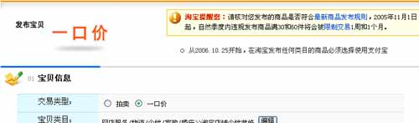
3．
在宝贝描述里，点击“编辑源文件”，宝贝描述上方变为“使用编辑器编辑”（这两个就是模板和代码的切换）。
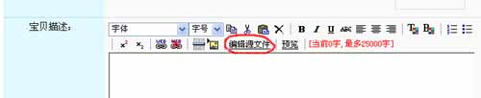
将模板代码复制-粘贴到宝贝描述中，然后点击“使用编辑器编辑”。
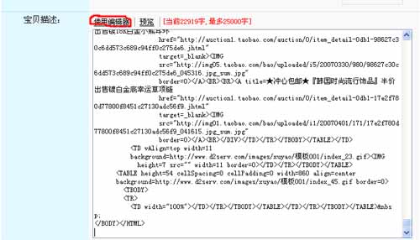
切换回编辑器，就可以看到最初的模板了。
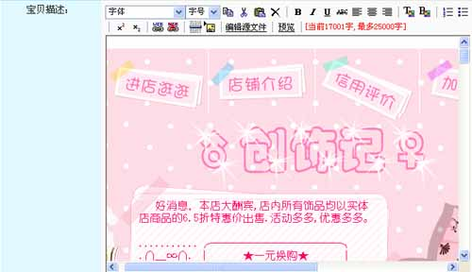
4．
编辑模板，将里面的文字和链接替换
A．编辑公告中文字
这个比较简单，双击公告部分，出现光标，编辑你的店铺公告进去就可以啦。用法跟使用写字版一样，宝贝描述工具栏上面有字体、字号、加粗、颜色等等工具均可使用。（这个比较简单，如果还不会，哎我就没话可说了。买块豆腐……自己看着办吧）
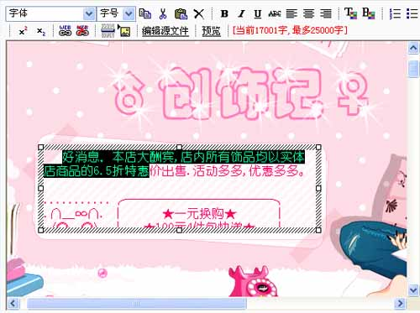
B．编辑活动的宝贝推荐（这里讲懒人法）
这个看国模板的都应该清楚，活动的宝贝推荐一般有滚动和交替2种方式，具体如何做就不说了，作为卖家我们只要会用就可以了。想自己做模板的，去找本专业书看看吧，不难。
这里只教你懒人法，其他的自己去推广，如果你看的懂代码，可以自己去换链接，对大多数卖家来说不适用，这里就不说了，有能力的自己搞定。
打开自己的店铺，选一个宝贝图，拉蓝它然后复制，我这样的做法不但把图复制了，而且连对应宝贝的链接同样也复制了，简单吧。一般人我不告诉他。（下面的宝贝名字可以一起复制，带链接的哦）
注意：不要点击图片，选属性复制地址，那样贴过来的只是一张80×80的图片，不带链接的。
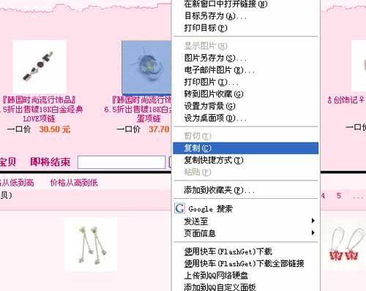
然后回到模板，点击你要替换的图片，粘贴即可。（ctrl+c
ctrl+v可用。还不会？那你从计算机基础开始看吧。不要问我，这种基础特A级教师才能教会你。）
理论上是无限个可以粘贴，但是一般设计框有个大小限制，粘贴的过多的宝贝图会看不到，一般建议6，7个既可了。
也可以直接插入小图，注意图片大小，直接复制粘贴过来就可以了。看参考下面的插入宝贝展示图说明。
还有人问我怎么删除图片，文字框会编辑，到图怎么就全傻了呢？仔细看看，这个跟公告栏有没有区别呢？明明是一样的怎么就这么转不开磨呢？怎么是删除一个字不用我教吧。字和字之间怎么加空格不用我教吧。怎么复制粘贴过来一个字不用我教吧。你就把一个图看成一个字就行了，没区别。（要是还不明白，算了，一般幽默的人会说KILL ME，我不够幽默，所以不明白的人自己买根面条自行了断吧。）
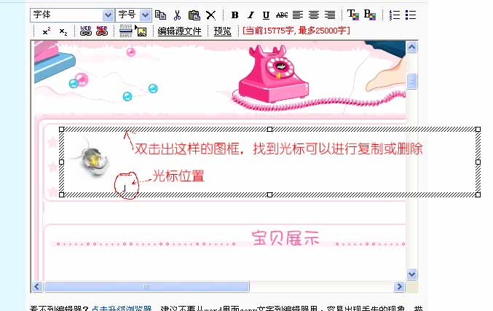
推荐几个就贴几个，最后都编辑完，发布宝贝之后查看，你会发现你推荐每个宝贝都带链接，这里要夸下淘宝，这个做的很方便呢，比我拿专用工具来编辑要方便不少。当然也可以推荐你店铺的宝贝分类区，比如你点上面的图，进入项链专区也可以，只是把对应宝贝的链接地址换成项链专区的地址便可以了。详细的不教大家的自己在代码中找就可以了，不过相对麻烦，对新手，非计算机老手不大适用。在文章最后我会吧，一般淘宝的地址的几个前缀总结完给大家，可以在word里查找代码改之，有兴趣的自己去实践。
还有一条要注意的是，每个模板活动宝贝推荐的区域是不一样的，有100×97的、还有小于80×80的。这就要根据自己的模板来调整了。按我上面的的方法粘贴多来的图是80×80的，你可以根据自己的模板来调整图的大小，因为如果图小会不好看，如果比设计的大，会把模板撑变形，这要根据自己的模板调整。
懒人法提示：一般直接复制粘贴自己店铺宝贝图过来大小合适，不用特意更改。（少数情况：如果模板有变形情况，必须调小一些。如果感觉太空，可调大一些。）
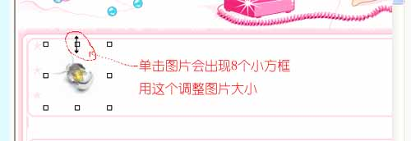
C．编辑非活动宝贝推荐（一般功能多的模板会有2个宝贝推荐位置，理由很简单，尽可能多的展示你店里的宝贝，编辑方法是一样的，两个编辑方法相同）
不过还是废话多说吧，明白的就不用看了。
这是上面提到的可以连宝贝名字一起复制，粘贴过来连名字也是带链接的。
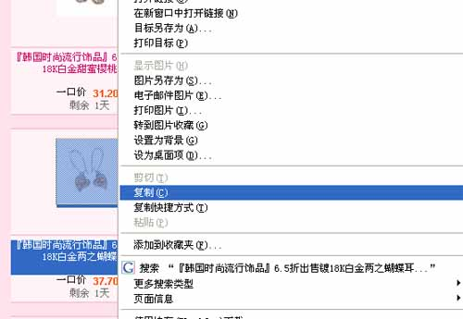
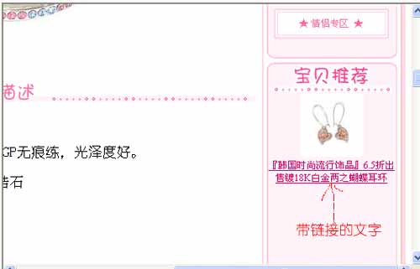
如果觉得横线和和字体颜色你不喜欢可以根据模板修改到满意为止。虽然不想废话，不过还是详细做一次，某些不爱动脑子，一逻辑推理就能死机的人好好看。（完全无奈的重复废话）
（1）将图片调大（声明：这个是懒人做法，完全可以添加替换更清晰的图片，找代码中的链接替换掉地址就可以了，不详细说了，有能力的自己解决）
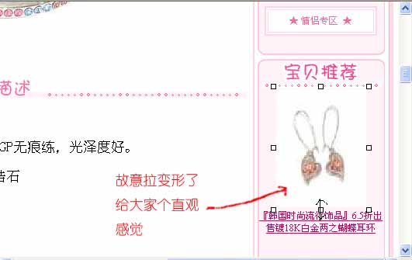
（2）调整下面的文字（用上面的编辑蓝的文字，例如：字体—幼圆；字号—4号；内容—改为“两只蝴蝶耳环”；颜色—换成上方宝贝推荐的粉色；字体（图片）—向后对齐。做个样子大家自己根据模板调整。）
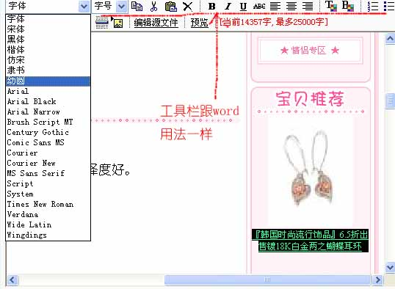
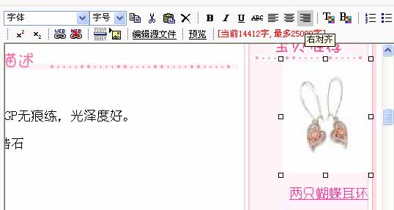
文字是带链接的所以下划线去不掉，也可以直接在宝贝下面写文字，这个文字是不带链接的。（还没明白的该买豆腐买豆腐，该买面条买面条去）
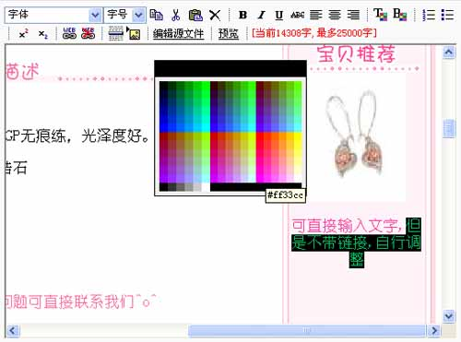
这个分类里的宝贝想贴多少贴多少，有些模板设置的是从最上面开始往下排的，有些设置的是从中间开始向两边伸展的。每个模板不一样，自己根据自己的调整吧。
D．宝贝展示图插入（有刚接触淘宝的新手，不会插图也大有人在顺便说一下）
两种方法：
（1）在编辑器上有插图工具，单击，在弹出的框中填写你宝贝图片的地址就可以了。（注意，图片必须是上传在网络图片里的。例如http://www.***.com/ *****.jpg这样格式的，当然有没有www效果是一样的，地球人都知道，不过还是提醒新手。）
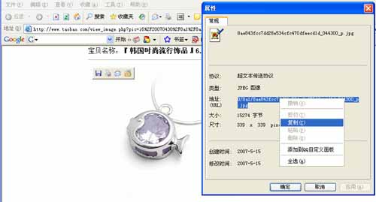

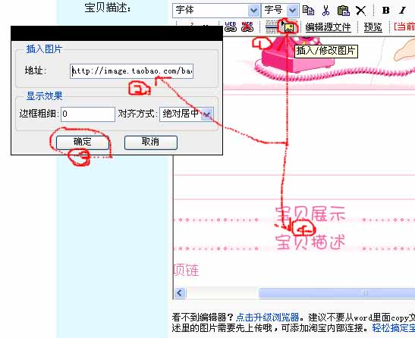
（2）懒人插图法
直接复制图片，粘贴到宝贝展示中。图片居中、靠左、靠右编辑方法跟文字一样，这里就不说了，自己看上面的，还不明白去学使用word，不多做解释了，太简单的东西说不明白。
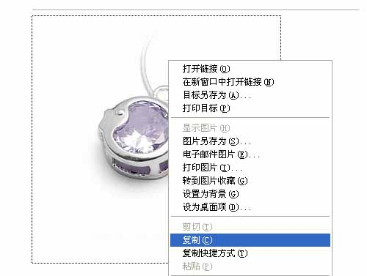
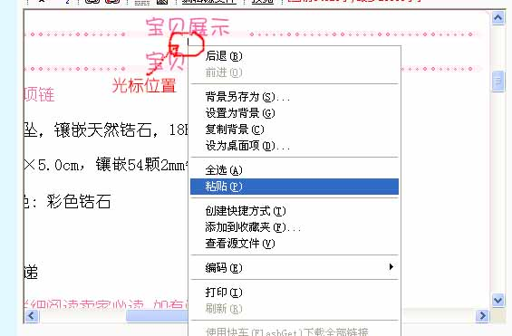
注意：一般宝贝展示图设置的都是宽有限制，高不限制，850—650不等，大于这个数值不是不能贴，只是会叫模板变形，一般建议500×500大小合适，有能力的行调整。
如果想加链接的，可以先按宝贝推荐的方法复制粘贴过来一个图，要的就是这个代码的格式，然后切换成代码，将图片，和链接地址替换成你想要的，简单提一下，有能力的自己做。
E．宝贝分类添加
有些所谓多功能模板是有这个的，主要是和你的店铺统一，有些是文字可以修改的，有些是图片形式的。文字形式的比较好改，图片形式的麻烦一些，下面大概说下，有能力的自己做图片的宝贝分类。
（1）文字形式店铺分类：
进入你店铺，左边是店铺分类吧，直接复制粘贴在你模板宝贝的位置，然后调整字体大小样式即可，可以参考上面C中提到的复制链接文字的方法。可以用文字替换掉图片的分类省事不少。如果是做好链接的模板直接更改文字就可以了，但是换链接有的要收费的。
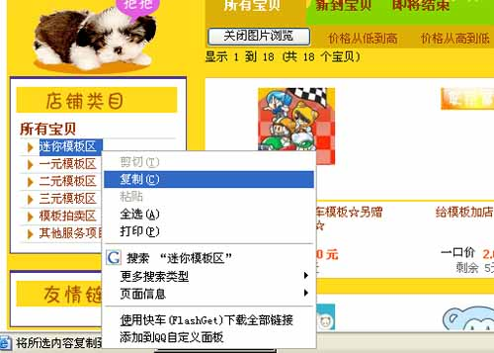
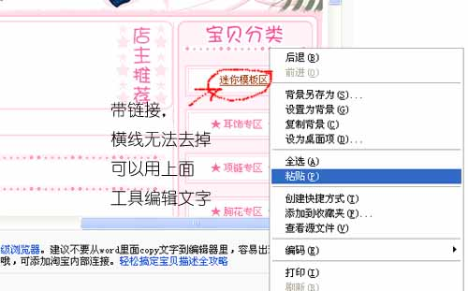
添加链接跟大家说下，其实如果前面都懂，活用就行了，不过对于逻辑推理能力不大强的还是贴图教大家一下，因为很多时候找卖模板的改，要收费的。能省则省吧。
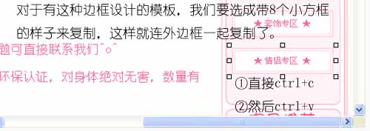
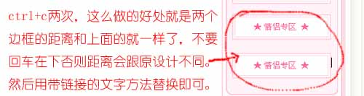
自己研究废话不说了，不能举一反三，希望能学一会一，跟上面教加图的方法完全是一样的自己好好看前面的。
（2）图片分类，前提是你有图片，按照上面粘贴宝贝的方法粘贴一个宝贝在店铺分类中，要的是代码格式，切换成代码，将对应的图片和链接地址替换成你需要的就可以了。自己去研究。
（3）如果你店铺有宝贝分类的图了，那就简单了，就按1的方法复制粘贴过来就行了。
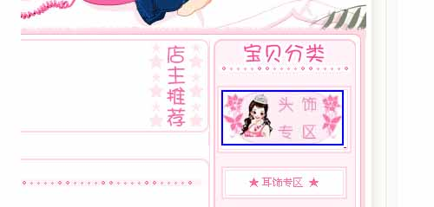
（4）题外话，淘宝的店铺分类是有字书限制的，如果想插图进去，地址要尽可能的短，有专门缩地址的网站，自己去找。
F．宝贝描述和卖家须知填写什么的应该不用我在多说了吧，自己搞定。不会的，去百度搜索word的书，自己看。
5．懒人法最后一步：其实一说大家都会，但是你不说有人就不会偷懒，所以提一下。
因为卖家必读，公告什么的基本都是固定的，如果每发布一个就填写一次实在是麻烦的很，那么根据我上面写的做下来，你已经编辑好一个完整的宝贝描述了吧，在切换成代码格式，将这次的代码全部复制，单存起来，发布下一个宝贝的时候直接用这个代码，这样你只需要把宝贝描述，和宝贝展示改掉就可以了。
肯定有人说我又在废话了，但是就是有人不知道，废话废到底，既然说了就说清楚。
还有一点，模板要一个宝贝描述一个宝贝描述的插入，不是你差入一个宝贝里，其他宝贝就自动有模板了，淘宝没那么先进。我说的这是废话？NO，真的有人这么问过我才在这里又说一次的。我前面有很多都是废话，不过却是都有人问过我我才说的，早就被打败好几次了，无奈中写了这么多，新手，没用过模板的建议好好看。

